**Universidad Tecnológica Metropolitana**

**4F**

**ACTIVIDAD # 10-11**

**Nombre alumno:**

**Fernando David Sanchez Sacnhez**

**Nombre del profesor(a): Ruth Dominguez**

**Fecha de entrega: Mérida, Yucatán a martes 31 de octubre de 2024**

Practica 11.

**Descripción General**

Este script gestiona una cola de clientes en una aplicación web, asignando un turno único a cada cliente que se registra y permitiendo la atención secuencial de los clientes en el orden de llegada. Implementa una interfaz simple con opciones para agregar un cliente a la cola, atender al siguiente en turno y salir del sistema, asegurando que solo usuarios logueados puedan acceder.

**Variables Globales**

* cola: Arreglo que almacena los datos de cada cliente en la cola.
* turno: Número de turno actual, se incrementa con cada nuevo cliente.
* LIMITE_COLA: Límite máximo de clientes que puede tener la cola al mismo tiempo (10 clientes).

**Elementos del DOM**

* agregarBtn: Botón para agregar un cliente a la cola.
* atenderBtn: Botón para atender al primer cliente de la cola.
* salirBtn: Botón para cerrar la sesión y salir del sistema.
* colaClientes: Elemento <tbody> que muestra la lista de clientes en la tabla de cola.
* turnoInput: Campo de entrada para mostrar el número de turno actual.
* nombreInput: Campo de entrada para el nombre del cliente.
* movimientoSelect: Campo de selección para el tipo de movimiento del cliente.
* frenteSpan: Elemento <span> para mostrar el turno del primer cliente en la cola.
* finalSpan: Elemento <span> para mostrar el turno del último cliente en la cola.

actualizarTurno()

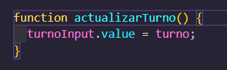

Actualiza el campo turnoInput con el valor actual del número de turno.

**actualizarFrenteFinal()**

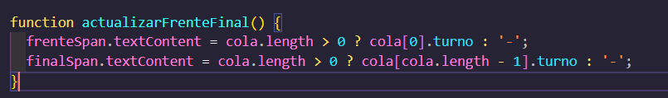

Actualiza los elementos frenteSpan y finalSpan para mostrar el turno del primer y último cliente en la cola respectivamente. Si la cola está vacía, muestra un guion (“-”).

**agregarCliente()**



1. Verifica si la cola ha alcanzado el LIMITE_COLA. Si es así, muestra una alerta y detiene la función.
2. Obtiene el nombre y el tipo de movimiento del cliente desde los campos nombreInput y movimientoSelect.
3. Si algún campo está vacío, muestra una alerta pidiendo que se complete toda la información.
4. Crea un objeto cliente con el turno, nombre, movimiento y hora de llegada.
5. Agrega el cliente al arreglo cola, incrementa el turno y actualiza el campo de turno y la información del frente y final de la cola.
6. Muestra una alerta confirmando la formación del cliente en la cola.
7. Limpia los campos de entrada.

**agregarClienteTabla(cliente)**

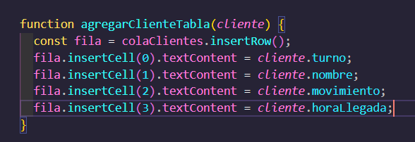

Agrega una fila en la tabla colaClientes con los datos del cliente (turno, nombre, movimiento, y hora de llegada).

**atenderCliente()**

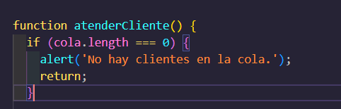

1. Comprueba si la cola está vacía. Si es así, muestra una alerta y detiene la función.
2. Extrae al primer cliente de la cola (cola.shift()).
3. Calcula el tiempo de espera llamando a calcularTiempoEspera().
4. Muestra una alerta con los detalles del cliente atendido.
5. Elimina la primera fila de la tabla colaClientes.
6. Actualiza los datos de frente y final de la cola.

**calcularTiempoEspera(horaLlegada, horaAtencion)**

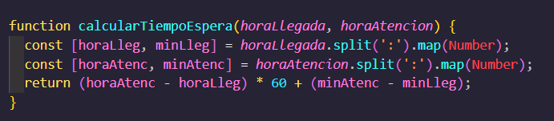

Salida del Sistema

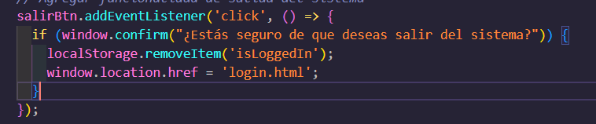

Practica11.

**Variables Globales**

* carQueue: Arreglo que almacena los coches en la cola, cada uno con un ID y un color.
* carColors: Arreglo de colores posibles para los coches, usado para asignar colores aleatorios a los nuevos coches.
* carsPainted: Contador de coches pintados correctamente.
* timeElapsed: Tiempo transcurrido en segundos desde que empezó el juego.
* gameInterval: Intervalo que controla la frecuencia de llegada de nuevos coches a la cola.
* selectedColor: Color seleccionado por el jugador para pintar el coche actual.

**Elementos del DOM**

* carQueueContainer: Contenedor donde se muestran los coches en la cola.
* paintCarButton: Botón para pintar el primer coche de la cola.
* recordDisplay: Elemento que muestra el número de coches pintados y el tiempo transcurrido.
* gameOverMessage y gameOverOverlay: Mensajes que aparecen cuando el juego termina.
* restartButton: Botón para reiniciar el juego.
* colorOptions: Elementos de la paleta de colores que el jugador puede seleccionar.

**Funcionalidades**

**Selección de Color**

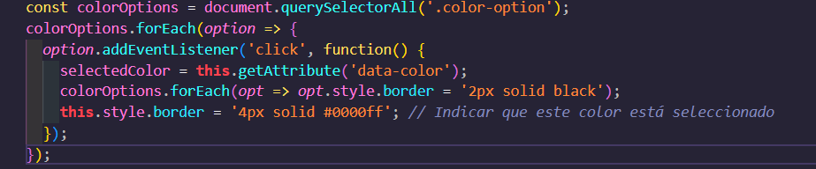

Permite al jugador seleccionar un color de la paleta. El color seleccionado se almacena en selectedColor, y se indica el color activo visualmente con un borde azul.

**addCarToQueue()**

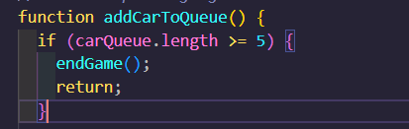

• Verifica si la cola ha alcanzado el límite de cinco coches. Si es así, llama a endGame() y detiene la función.

• Crea un nuevo coche con un ID único y un color aleatorio del arreglo carColors.

• Agrega el coche a carQueue y actualiza la vista de la cola llamando a renderCars().

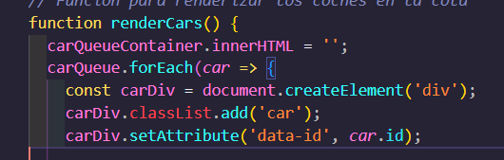

paintCar()

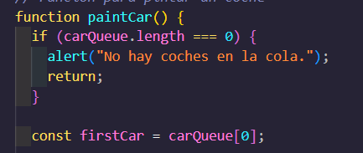

1. Verifica si hay coches en la cola. Si está vacía, muestra una alerta.
2. Obtiene el primer coche de la cola (carQueue[0]) y compara su color con selectedColor.
3. Si el color coincide, elimina el coche de la cola, incrementa carsPainted y actualiza la vista y el contador llamando a renderCars() y updateRecord().
4. Si el color no coincide, muestra una alerta para que el jugador seleccione el color correcto.
5. Si carsPainted es múltiplo de 3, aumenta la velocidad del juego a tres segundos (reduce el intervalo de llegada de coches).

**updateRecord()**

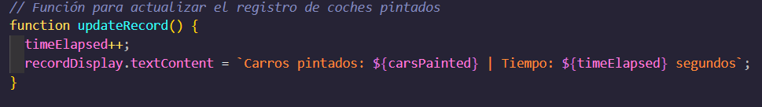

Actualiza el texto de recordDisplay, mostrando el número de coches pintados y el tiempo transcurrido en segundos.

**endGame()**

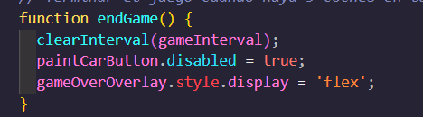

Detiene el intervalo de llegada de nuevos coches, deshabilita el botón paintCarButton y muestra el mensaje de "Game Over" en gameOverOverlay.

**restartGame()**

